17 октября 2012 года
№ 12
Руководителю организации участника Программы
«Вектор добровольчества – УВЕРЕННОСТЬ»

ИНФОРМАЦИОННОЕ ПИСЬМО

Уважаемые коллеги, участники Программы!

Напоминаем Вам о том, что завершается 3 этап Программы, ориентированный на укрепление и развитие услуг добровольческих центров и совершенствование работы с добровольцами в социально ориентированных некоммерческих организациях. Информация об основных мероприятиях этапа размещена на сайте www.kdobru.ru. Прямая ссылка: «Вектор добровольчества».

Направляем Вам актуальную информацию по текущим действия и мероприятиям Программы.

- В настоящее время Министерством экономического развития РФ проводится мониторинг реализации программ социально ориентированных некоммерческих организаций, получивших субсидии в 2011 году. Эта работа осуществляется в оперативном порядке с 15 по 19 октября 2012 года. Учитывая это обстоятельство, просим Вас принять участие в опросе и дать предварительные данные по результатам развития услуг. Для этого необходимо ответить на вопросы в Приложении 1.А. и отправить форму координатору Программы Александру Антонову по эл. почте: dobrovolec.spb@gmail.com до 17.00 19октября 2012 года. Надеемся на Ваше понимание и ответственность. Заполненную форму мониторинга развития услуг (направлялась Вам в июле 2012 года) – Приложение 1.Б. ожидаем от Вас до 09 ноября 2012 года.

- Завершается работа по подготовке 25 методических брошюр для координаторов по работе с добровольцами. Благодарим всех участников Программы, направивших материалы. Те участники, которые имели намерения прислать авторские материалы в комплект брошюр, но еще этого не сделали, могут прислать статьи или брошюры полностью до 25 октября 2012 года. Рабочий перечень тем и технические требования к текстам в Приложении 2.

- Телеконференция по результатам развития услуг ДЦ организациями участниками Программы состоится 31 октября 2012 года в 12.00. Подключение в 11.30 (по Московскому времени). Предлагаемые вопросы к обсуждению в Приложении 3. Повторно прилагаем руководство для участия в телеконференциях Программы.

- Предлагаем организациям участникам группы А рекомендовать своих экспертов для работы в Программе по анализу результатов развития услуг ДЦ в организациях участниках в ноябре 2012 года (работа оплачивается). Данные на эксперта необходимо предоставить по прилагаемой форме в Приложении 4.

- Работа по формированию сети специалистов в области добровольчества и созданию информационно-методического портала с сервисами для поддержки деятельности участников сети будет осуществляться в ноябре-декабре 2012 года.

- Рабочая группа Программы будет благодарна организациям участникам Программы, за размещение своей информации о развитии деятельности организаций участников в области добровольчества, и упоминание о Программе в доступных средствах массовой информации, а также за сообщения об этом координатору Программы Александру Антонову (dobrovolec.spb@gmail.com ).

- Вы можете пообщаться с коллегами из организаций участников Программы через социальную сеть ВКонтакте для этого существует специальная группа «Добровольчество России» в которой уже успешно делятся своими новостями и другой информацией 54 участника Программы

Приложения:
Приложение 1:
1.А Форма «Опрос по результатам развития услуг ДЦ»,
1.Б Форма мониторинга и самооценки развития услуг ДЦ.
Приложение 2. Рабочий перечень тем брошюр, готовящихся к изданию.
Приложение 3. Повестка дня телеконференции 31.10.2012.
Приложение 4. Форма «Данные эксперта Программы».
Приложение 5. Аннотация и План Программы.
Приложение 6. Руководство к вебинару.

С уважением и наилучшими пожеланиями,

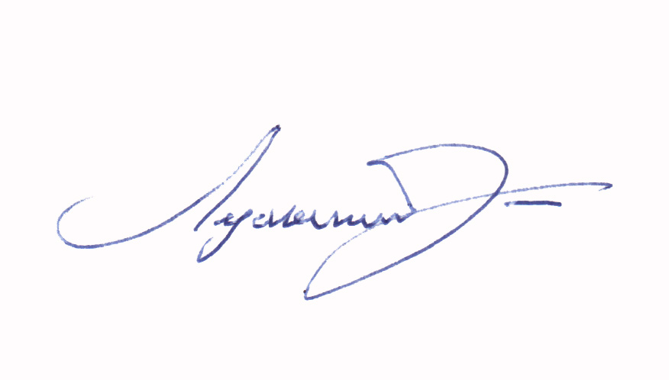
Владимир Лукьянов
Руководитель Программы

